GUIA DE TRABAJO: HISTORIA
NOMBRE: __________________________________________________
FECHA:___________________________ CURSO : Primero básico
¿QUÉ VAMOS APRENDER?
OBJETIVO | CONTENIDO
OA1: Nombrar y secuenciar días de la semana y meses del año, utilizando calendarios, e identificar el año en curso. | 1.-Dias de la semana.
OBJETIVO DE LA SEMANA | HABILIDADES (HABILIDAD)
OA1: Reconocer los días de la semana, nombrándolos y secuenciándolos por medio de actividades para favorecer la ubicación temporal, observando guía, contestando en cuaderno y complementando con video educativo. | Reconocer: Examinar con cuidado y atención.

I.- ¡COMENZAMOS LA CLASE!
Estos son los días de la semana.


Durante la semana realizamos distintas actividades.

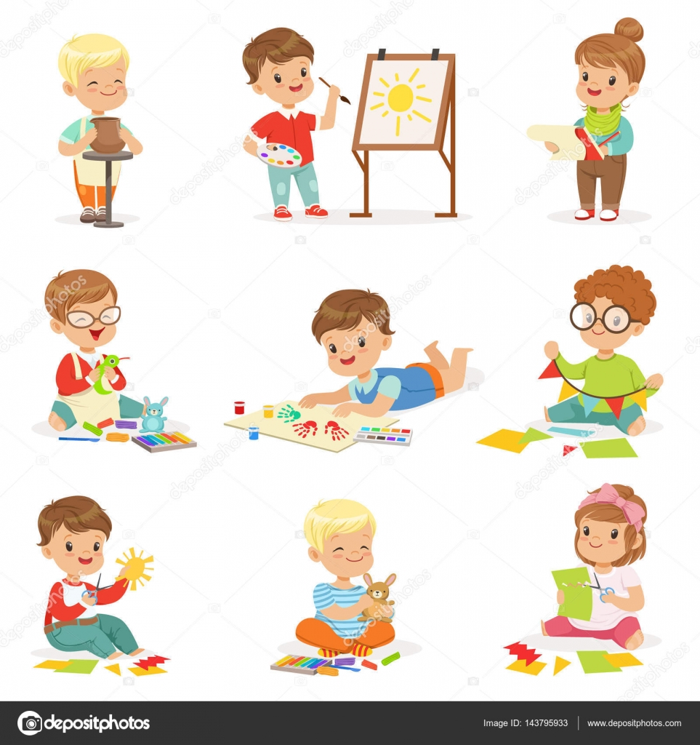
El lunes es el primer día de la semana.
Vamos al colegio los días: lunes, martes, miércoles, jueves y viernes.
El día viernes salimos más temprano del colegio.
Los días sábado y domingos son días de descanso.

Observa y responde en voz alta:
1- ¿Cuál es el último día de la semana?
2- ¿Qué actividad realizas los días lunes?
3- ¿Cuál es el día de la semana que más te gusta? ¿Por qué?

¡A TRABAJAR!
Hoy trabajaremos en el cuaderno, para esto pide a un adulto que escriba cada instrucción en la que trabajaremos hoy.
Para complementar te invito a ver este video. https://www.youtube.com/watch?v=SMmX0LrWPrA

- Observa el horario de clases y contesta en el cuaderno.
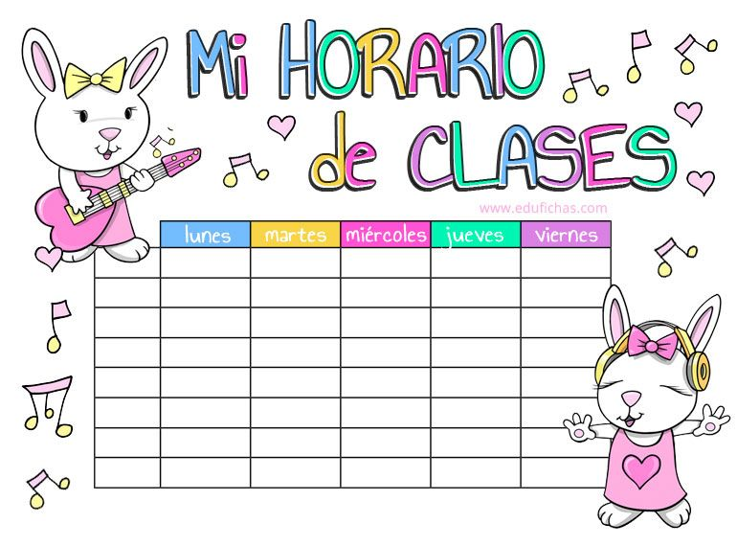

- ¿Cuál es la utilidad del horario de clases?
- ¿Qué día es el que más te gusta?
- Con ayuda de un adulto escribe en orden los días de la semana en el cuaderno.
1ro
2do
3ro
4to
5to
6to
7mo

- Dibuja una actividad que realices en tus días de descanso.

- Observa y responde en el cuaderno.
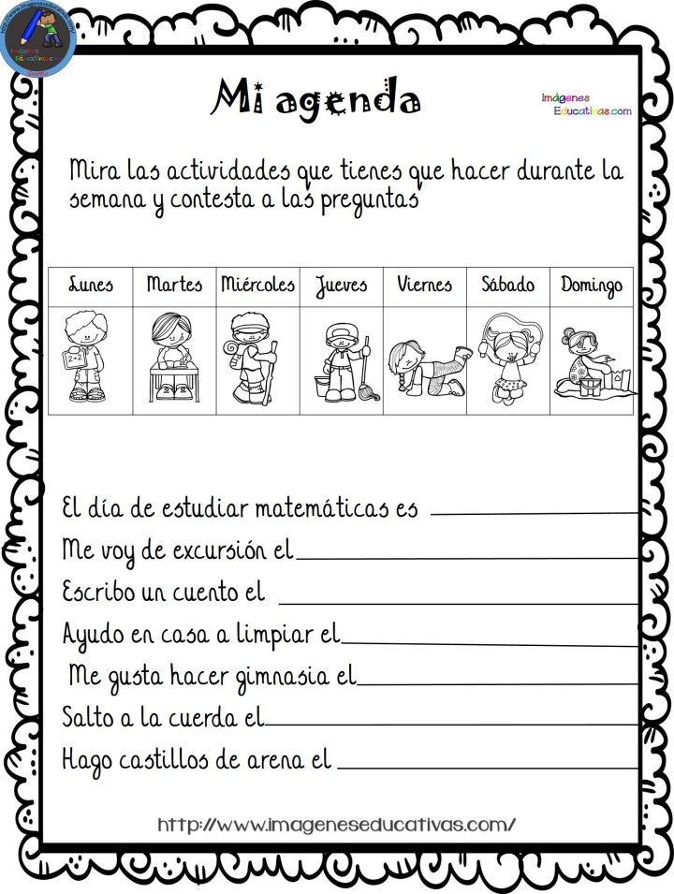

Responde en voz alta.
¿Qué otra actividad realizas en tus días de descanso? ¿Cuál es el día de la semana que menos te gusta? ¿Por qué?

